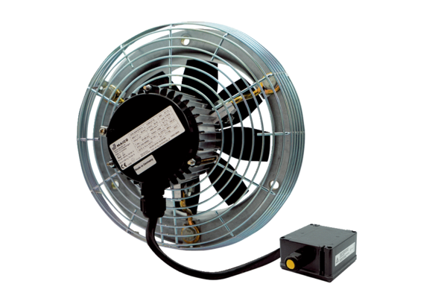Axial-Wandventilator DZS 20/4 B Ex tVerpackungseinheit: 1 StückSortiment: C
Artikelnummer: 0094.0201Hersteller: MAICO

